Синтез и биологическая активность 2‑ариламинотиазолов, содержащих
имидазо[2,1‑b]тиазольный фрагмент
Дуда К.А.,^{1,2} Зубарев А.А.¹, Семенов В.В.¹
Студент, 4 курс специалитета
¹Институт органической химии РАН имени Н.Д. Зелинского, Москва, Россия
²Российский химико‑технологический университет имени Д.И. Менделеева,
Высший химический колледж РАН, Москва, Россия
E‑mail: howl0369@gmail.com
Производные имидазо[2,1‑b]тиазола проявляют разнообразную биологическую активность: фунгицидную, антиоксидантную, кардиотоническую, антибактериальную и другие. Имидазо[2,1‑b]тиазольный фрагмент встречается в структуре различных лекарственных препаратов, например, в левамизоле и квизартинибе.
В продолжение работ по синтезу и изучению биологической активности дизамещенных пятичленных гетероциклов, нами были получены 2‑аминотиазолы 5, содержащие в положении 4 имидазо[2,1‑b]тиазольный фрагмент, а так же различные арильные заместители при аминогруппе. Целевые соединения получали клик‑реакцией между замещенной тиомочевиной 6 и имидазо[2,1‑b]тиазольным производным 4.
Синтез имидазо[2,1‑b]тиазола 4 был осуществлен по схеме, включающей в себя 3 стадии: алкилирование 2‑амиотиазола 1 и его последующую внутримолекулярную конденсацию, затем ацилирование полученного гетероциклического соединения 2, бромирование кетона 3 в кислой среде (Схема 1).
Необходимые для синтеза замещенные тиомочевины 6 получали из коммерчески доступных аминов.
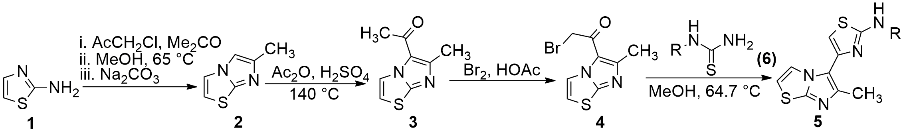Схема 1. Получение соединений 5

Исследования биологической активности проводились на зародышах морского ежа. Данная тест‑система позволяет одновременно определять антипролиферативную и антитубулиновую активность соединений. Наибольшую активность проявили соединения, содержащие в качестве заместителя R: 4‑метилфенил 5a, 4‑этоксифенил 5b, 4‑метоксифенил 5c, индан‑4‑ил 5d, 3,4‑этилендиоксифенил 5e. Для сравнения в Таблице 1 приведены данные по активности природных ингибиторов полимеризации тубулина – подофиллотоксина и комбретастатина А4.

Таблица 1. Биологическая активность некоторых полученных соединений, EC, μM
Compound | 5a | 5b | 5c | 5d | 5e | PT | CA4
Cleavage alteration | 0.005 | 0.05 | 0.002 | 0.05 | 0.005 | 0.02 | 0.002
Cleavage  arrest | 0.1 | 0.2 | 0.005 | 0.2 | 0.05 | 0.05 | 0.01
Embryo spinning | 0.2 | 0.2 | 0.1 | 0.2 | 1 | 0.5 | 0.05
PT ‑ Подофиллотоксин, CA4 – Комбретастатин

Cleavage alteration – концентрация, нарушающая цикл деления клетки. Cleavage аrrest – концентрация прерывания деления. Embryo spinning – концентрация, при которой нарушается тубулин‑зависимое движение зародышей.

